Литературная гостиная как одна из форм формирования читательской грамотности (на примере одного мероприятия)

А что есть чтение – как не разгадывание,
извлечение тайного, оставшегося за строками,
за пределами слов
(М. Цветаева)

Благодаря каким знаниям, умениям, навыкам ученик способен сам планировать и осуществлять работу по освоению художественных текстов? Конечно же, благодаря читательской грамотности.Но, к сожалению, число постоянно читающих в нашей стране, по данным социологов, за последнее время уменьшилось. Намного проще, а главное - быстрее посмотреть фильм, проглядеть краткое содержание книг в Интернете. Нельзя сказать, что дети перестали читать. Проблема в том,что в чтении книг подрастающее поколение перестало видеть смысл. Поэтому проблема формирования читательской грамотности сегодня стоит очень остро. Нам, педагогам, очень важновернуть детей к книге как к первоисточнику знаний. Для этого необходимо продумать систему работы по приобщению детей к искусству слова.
Словосочетание «читательская грамотность» появилось в контексте международного тестирования в 1991 г. «Читательская грамотность — способность человека понимать и использовать письменные тексты, размышлять о них и заниматься чтением для того, чтобы достигать своих целей, расширять свои знания и возможности, участвовать в социальной жизни». Великий педагог К. Д. Ушинский писал: « Читать – это ещё ничего не значит, что читать и как понимать прочитанное – вот в чём главное».
Где и как можно формировать читательскую грамотность? Это может происходить на любом уроке. Но мы же понимаем, что в большей степени , это будет происходить на уроках литературы и на внеклассных мероприятиях по литературе. Почему? Потому чтолитература - это предмет, на котором развивается творческий потенциал ребенка, поэтому на уроках важно использовать различные формы и методы работы по формированию читательской грамотности: чтение по ролям, инсценировки, художественные и словесные зарисовки; также интересны стилизованные пересказы, написание творческих сочинений. Ученик, включаясь в разнообразную деятельность, активизирует воображение, учится формировать читательские качества.
Составная часть учебно-воспитательного процесса - внеклассная деятельность. Эффективными для решения задачи развития читательской грамотности, на мой взгляд,являются следующие формы организации внеклассных занятий.
Защита проектов.
В создании проекта принимают участие в основном только те обучающиеся, которые имеют желание это делать, хотя учителем стимулируется и поощряется разработка проекта даже слабым учеником. Темы проектов предлагаются в учебнике (учебник под редакцией И.Н.Сухих) или учитель сам их формулирует, ученики могут выбрать одну из них, далее идёт самостоятельная работа над проектом возможных вариантов представления проекта.
Приведу конкретные примеры
1.Защита проекта в 5 классе, приуроченная к изучению устного народного творчества - былины. Обучащимся было предложено создать свой видеофильм по тексту одной из былин. (Видеофильм получился отличный!). Это была коллективная работа. В процессе создания видеофильмаприобретаются навыки коллективной работы, коллективного сотрудничества, воспитываются ценности совместной деятельности.
2. Защита проектов в 6 классе, приуроченная к изучению творчества И.А.Крылова. Басни.Обучащимся предлагалось:
А) Создать музей крылатых выражений великого русского баснописца И.А.Крылова.
Б) Создать свой диафильм по тексту басни И.А.Крылова. (Работу выполнила Яковлева Ксения).
В) Создать свой видеофильм по тексту басни И.А.Крылова.(Работу выполнила группа учеников: Горюшина Арина, Дьячкова Маргарита, Муравцева Каролина, Чернопенева Виктория. Был создан видеофильм по баснеИ.А.Крылова «Мартышка и Очки»)
К видеофильму по тексту басни И.А.Крылова ребята составили викторину.
И так далее…

Следующая форма организации внеклассных занятий - литературная гостиная.
Она быть приурочена к разным событиям и темам литературного характера в течение года. Формы работы здесь очень разнообразные! На такие мероприятия, как правило, приглашаются учителя и ученики других классов.
Литературная гостиная в нашей школе - особая форма организации учебной и внеурочной деятельности обучающихся. Все делов степени заинтересованности участников (как самих учащихся, так и руководителя), в желании этим заниматься. Многолетний опыт работы убеждает меня в полезности проведения литературной гостиной, в рамках которой практически каждый школьник получает возможность так или иначе проявить свой творческий потенциал и реализовать себя.Основным преимуществом проекта является разнообразие форм работы литературной гостиной (литературно-музыкальная композиция, театрализованные постановки и др.), что способствует формированию и развитию общих компетенций. Достигается основной результат обучения – выпускник, наделенный знаниями, обладающий опытом деятельности, активный член общества, достойный гражданин своего государства, готовый к постоянному самосовершенствованию.
Приведу конкретные примеры.

Уже стало традицией проводить в литературной гостиной «Литературную игру» среди учащихся 7-ых классов, приуроченную к творчеству А. С. Пушкина.
На этом мероприятии проводится инсценирование отрывков из повести «Метель» и «Барышня-крестьянка».
Такие формы работы как инсценирование отрывков из произведений или чтение авторских стихотворений способствуют развитию читательского интереса и, как следствие, углублению полученных знаний, раскрытию индивидуальных особенностей каждого ученика, развитию самостоятельности и творческой активности детей.
Весной в литературной гостиной среди учащихся 7-8 классов проводится литературно - музыкальная композиция «Поэты военного времени». На таком мероприятии учащиеся охотно читают авторские стихотворения. (Ежегодно мои учащиеся принимают участие в конкурсе «Лишь ты смогла, моя Россия!».На этом конкурсе они читают свои стихи и занимают призовые места.)
Уже стало традицией проводить в литературной гостиной мероприятие «Адресаты любви Пушкина». Участники - учащиеся 9-ых классов. Предлагаю сценарий этого мероприятия.

Адресаты любви А.С.Пушкина
Цель мероприятия: познакомить учащихся с любовной лирикой А. С. Пушкина; вызвать интерес к личности и творчеству поэта; познакомить с адресатами любовной лирики поэта; организовать деятельность учащихся по обобщению знаний учащимися творчества поэта; создать благоприятные условия для эстетического восприятия поэзии; развивать навыки выразительного чтения; воспитывать чувство прекрасного.
Оборудование: экран, презентация с портретами (А.С. Пушкина, Е. К. Воронцовой, А. Керн, Н. Гончаровой, Е. Бакуниной, М. Раевской, А. Олениной), иллюстрация «Пушкин у моря» Айвазовского и Репина, аудиозапись романсов («Я помню чудное мгновенье», «Как упоительны в России вечера»), свечи, костюмы.

Ход мероприятия

Учитель:
Сегодня мы поговорим о любовной лирике А. С. Пушкина, попытаемся проникнуть в мир его поэзии, представить тех женщин, кому Александр Сергеевич посвящал свои стихотворения.
Любовь― прекрасное чувство, о котором хочется говорить стихами. В отличие от дружбы, в которой Пушкин ценил постоянство и верность, любовь рассматривалась им как чувство преходящее. Оно, подобно буре, властно захватывало поэта, давало ему мощный источник вдохновения, но, как всякая буря, угасало, превращалось в «погасший пепел», «цветок засохший, безуханный».
Но в наше тревожное и печальное время, когда не так много духовных пристанищ осталось современному человеку, именно Пушкин для всех нас является уцелевшим островом примирения и вдохновения, символом любви и чести.
Сегодня будут работать группы литераторов, чтецов, искусствоведов, журналист. К концу мероприятия совместными усилиями мы создадим «Рукописный альманах».
Назовём альманах «Адресаты любовной лирики А. С. Пушкина».Эпиграфом к сегодняшнему мероприятиюпредлагаю выбрать строки из произведения поэта:
Мне дорого любви моей мученье -
Пускай умру, но пусть умру любя!
Открываем первую страницу альманаха
«Итак, я счастлив был…», которая посвящается юношеской любви Пушкина Екатерине Бакуниной
Слово – литераторам и искусствоведам.

Литератор 1:
Первую, истинно поэтическую любовь возбудила в Пушкине Катенька Бакунина, сестра одного из лицейских товарищей.(СЛАЙД)
Прелестное лицо ее, дивный стан и очаровательное обращение произвели всеобщий восторг всей лицейской молодежи. Пушкин был покорён. Теперь каждую свободную минуту проводил он у окна в томительном ожидании и, завидев, наконец, вдалеке знакомую девичью фигурку, опрометью бежал на лестницу. Там делал вид, будто вышел невзначай. Мимолетная встреча, несколько ничего не значащих слов, улыбка. Но как это много для влюбленного. Он стеснялся изливать свою душу товарищи, лишь оставшись в своей комнате, доставая дневник и давая волю чувствам:

(Чтец выразительно читает стихотворение)
Как мало я любовь и сердце знал,
Часы идут, за ними дни проходят,
Но горестям отрады не приводят
И не несут забвения флаг.

О милая, повсюду ты со мною,
Но я уныл и втайне я грущу.
Блеснет ли день за синею горою,
Взойдет ли ночь с осеннею луною –
Я все тебя, прелестный друг, ищу.

Засну ли я, лишь о тебе мечтаю,
Одну тебя в неверном вижу сне,
Задумаюсь – невольно призываю,
Заслушаюсь – твой голос слышу мне.

И для меня воскресла радость,
И душу взволновали вновь.
Моя потерянная младость,
Души мучительная сладость,
И сердца первая любовь.

Именно Екатерина Бакунина была первой любовью поэта. Ведь это с ней связан цикл стихов, одно перечисление которых занимает полстраницы печатного текста. Больше ни одна женщина не вдохновила поэта на создание целого поэтического сборника – ни до, ни после. Сила и глубина первой пушкинской любви выдержали экзамен времени. В 1830 году, спустя полтора десятилетия после той дневниковой записи, работая над восьмой главой «Евгения Онегина», поэт вспомнит те дни:
… Когда впервые
Заметил я черты живые
Прелестной девы и любовь
Младую взволновала кровь
И я, тоскую безнадежно,
Томясь обманом пылких снов,
Везде искал ее следов,
Об ней задумывался нежно,
Весь день минутной встречи ждал
И счастье тайных мук узнал.

Искусствовед 1:
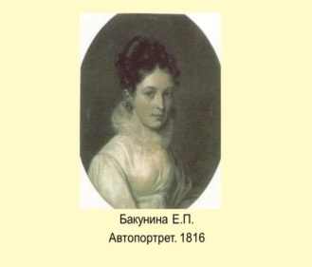
«Вот такой запечатлел автопортрет «черты живые» Бакуниной, созданный в 1816 году». (СЛАЙД)
Вглядываясь в них, ловишь себя на мысли: не то ли это зеркало, что льстит? Само себе. Одно убеждает в несостоятельности таких опасений: учителем Бакуниной – художницы был Карл Брюллов. И этим сказано все.

Учитель:
Следующая страница альманаха «Печаль моя светла» посвящена Марии Раевской (Волконской)

Литератор 2:
Мария Волконская в своих воспоминаниях о Пушкине написала: «Как поэт, он считал своим долгом быть влюбленным во всех хорошеньких женщин и молодых девушек, с которыми он встречается… В сущности, он обожал только свою музу и поэтизировал все, что видел.» Я думаю, можно согласиться с этим утверждением.Генерал Раевский, герой Отечественной войны 1812 года, показывая портрет своей дочери Марии, произнес: «Вот самая удивительная женщина, которую я когда-либо знал». Действительно, вся ее жизнь является подтверждением этому.

На холмах Грузии лежит ночная мгла;
Шумит Арагва предо мною.
Мне грустно и легко; печаль моя светла;
Печаль моя полна тобою,

Тобой, одной тобой. Унынья моего
Ничто не мучит, не тревожит,
И сердце вновь горит и любит – оттого,
Что не любить оно не может.

Это стихотворение посвящено необыкновенной женщине, которую Пушкин помнил до конца своих дней и любил – Марии Волконской. В 1820 году поэт находился в южной ссылке. Но судьба подарила ему неожиданную радость – встречу с семейством Раевских. Младшая дочь генерала – Мария пленила поэта. Однажды молодежь отправилась к морю. Оно открылось внезапно. Мария прекрасная полудетской красотой, сияющая как само солнце, бросилась к нему. Тогда, в 1820 году, рядом с ней был Поэт, который тоже в первый раз увидел южное море…«Мне вспоминается, как во время этого путешествия, недалеко от Таганрога, я ехала в карете вместе с Софьей… Завидев море, мы приказали остановиться, вышли из кареты и всей гурьбой бросились любоваться морем. Оно было покрыто волнами, и, не подозревая, что поэт шел за нами, я стала забавляться тем, что бегала за волной, а когда она настигала меня, я убегала от нее. Пушкин нашел, что эта картина была очень грациозна, и, поэтизируя детскую шалость, написал прелестные стихи: мне было тогда лишь 15 лет...». Пушкин был поражен красотой моря, грозного неба и прелестью этой девочки играющей с волнами.
Я помню море пред грозою,
Как я завидовал волнам,
Бегущим бурною чредою
С любовью лечь к ее ногам!
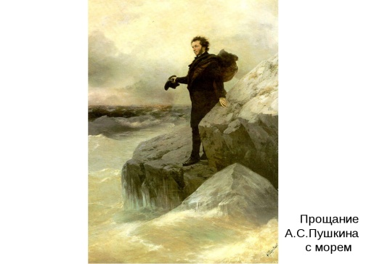
Так скажет он потом, создавая из мимолетного виденья вечный образ любви.Образ Марии Раевской долго хранила в душе благодарная память поэта, вдохновляя его творчество: он восторгался ее мужеством, когда она, став женою декабриста С. Волконского, последовала за ним в Сибирь, тем самым обессмертив свое имя.

Искусствовед 2:
Обратите внимание на картину Айвазовского и Репина «Пушкин у моря» (СЛАЙД)
Она была написана в 1887 году. Пушкин стоит на скале и как бы обращается к морю:

Прощай, свободная стихия!
В последний раз передо мной
Ты катишь волны голубые
И блещешь гордою красой.

Он полон вдохновения и здесь же, на берегу, создает поэтические строки. Его фигура с развевающимся плащом за спиной, движение поднятых рук и взгляд устремлены к морю, он взволнован и вдохновлен. Мария Раевская вдохновила поэта на создание многих лирических шедевров. В своем дневнике он написал: «Счастливейшие минуты жизни моей провел я посреди семейства Раевского…»
Учитель:
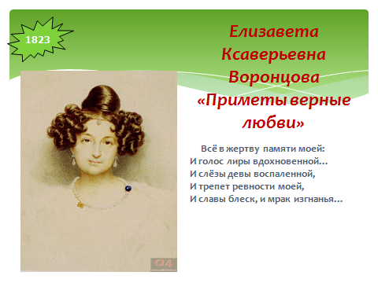
Перевернем лист и перейдём на следующую страницу альманаха «Приметы верные любви», посвящённую Елизавете Ксаверьевне Воронцовой(СЛАЙД)

Литератор 3:
Пушкин познакомился с Воронцовой в 1823 году в Одессе. Они виделись довольно часто на приемах, в театре, на балах. Воронцова была приветлива, мила, полна очарования. Пушкин полюбил Елизавету Ксаверьевну, полюбил страстно, на долгие годы. В ее салоне он был принят просто, искренне, с любовью. Рядом с этой женщиной поэт был то насмешлив, то мечтателен, то холоден, то пылок без меры – и всегда оживлен, всегда восхищен ее улыбкой, веселостью. Он любил и был любим!

Желаю славы я, чтоб именем моим
Твой слух был поражен всечасно,
Чтобы ты мною
Окружена была, чтобы громкою молвою

Всё, всё вокруг звучало обо мне,
Чтоб, гласу верному внимая в тишине
Ты помнила мои последние моленья
В саду, во тьме ночной, в минуту разлученья.

Предстоял отъезд в ссылку в Михайловское и разлука с Воронцовой. Она подарила ему на память свой портрет в золотом медальоне и кольцо, которое Пушкин бережно хранил, оно было его талисманом:

(Чтец выразительно читает стихотворение)
Храни меня, мой талисман,
Храни меня во дни гоненья:
Во дни раскаянья, волненья:
Ты в день печали был мне дан.

Кода подымет океан
Вокруг меня валы ревучи,
Когда грозою грянут тучи,
-Храни меня, мой талисман.

В уединенье чуждых стран,
На лоне скучного покоя,
В тревоге пламенного боя
Храни меня, мой талисман.

Священный сладостный обман,
Души волшебное светило…
Оно сокрылось, изменило…
Храни меня, мой талисман.

Пускай же ввек сердечных ран
Не растравит воспоминанье.
Прощай надежда; спи желанье;
Храни меня, мой талисман.

Пушкин увозит из Одессы не только память об обидах и тяжких испытаниях, но память о любимой и навсегда потерянной Воронцовой.

Все в жертву памяти твоей:
И голос лиры вдохновенной…
И слезы девы воспаленной,
И трепет ревности моей,
И славы блеск, и мрак изгнанья…

Искусствовед 3:
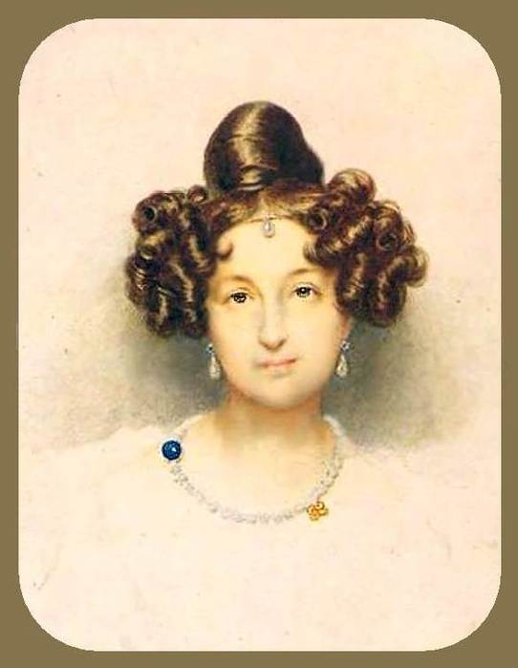
Сохранился портрет Елизаветы Ксаверьевны Воронцовой, написанный в 1830 году художникомЖ.Э.Тельчер(1801-1837)
На этом портрете мы видим красивую, гордую, очень привлекательную женщину. В настоящее время, этот портрет Воронцовой можно увидеть в Государственном музее им. А.С.Пушкина, Санкт-Петербрг.
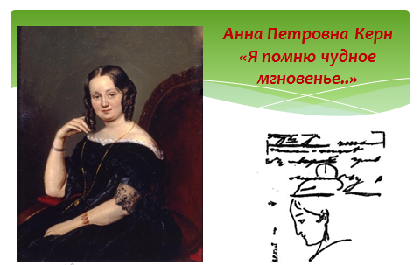
Учитель:
«Я помню чудно мгновенье» – когда мы слышим эти строчки поэта, то сразу произносим: Анна Керн. Именно ей посвящается следующая страница нашегоальманаха (СЛАЙД)

Литератор 4:
Пушкин и Керн познакомились в Петербурге в 1819 году. Пушкин только окончил Лицей. Ему было 20 лет. Она была на год моложе. Шестнадцати лет ее выдали замуж за генерала, который был значительно старше. Встреча с Пушкиным произошла на вечере у Оленина. Молодежь разыгрывала шарады. Красавица Керн исполняла роль Клеопатры. Юный Пушкин не сводил с нее глаз. За ужином он сидел недалеко от нее и сказал громко по-французски: «Можно ли быть столь прелестной?» Но юноше не удалось привлечь внимание красавицы. Когда ужин закончился и гости разъезжались, Пушкин стоял на крыльце и провожал горящими глазами почти не знакомую ему женщину. Прошло шесть лет, прежде чем они увидели друг друга снова. Теперь Керн знала Пушкина по стихам, восхищаясь ими, и страстно хотела увидеть их автора. И этот день настал.В Тригорском поэта вновь очаровала красота Анны Петровны, ее пение. Они познакомились ближе. В одну из лунных ночей хозяйка Тригорского предложила своим гостям прогулку в Михайловское. Все весело согласились. Поехали. Пушкин вместе с Керн.
– Люблю луну, когда она освещает прекрасное лицо! – тихо сказал он.Потом вспоминали первую встречу, Петербург. В Михайловском гуляли по парку. И сейчас одна из старых аллей называется «аллеей Керн».На другой день она уезжала домой, в Ригу. Рано утром Пушкин пришел в Тригорское проститься. Он принес подарок – экземпляр главы романа «Евгений Онегин». Между страницами лежал вчетверо сложенный листок бумаги со стихами. В них было все: и первая встреча, и тревоги ссылки, и светлая радость их последней встречи:

(Чтец выразительно читает стихотворение)

Я помню чудное мгновенье:
Передо мной явилась ты,
Как мимолетное виденье,
Как гений чистой красоты.
В томленьях грусти безнадежной
В тревогах шумной суеты,
Звучал мне долго голос нежный
И снились милые черты.
Шли годы. Бурь порыв мятежный
Рассеял прежние мечты,
И я забыл твой голос нежный,
Твои небесные черты.
В глуши, во мраке заточенья
Тянулись тихо дни мои
Без божества, без вдохновенья,
Без слез, без жизни, без любви.
Душе настало пробужденье:
И вот опять явилась ты,
Как мимолетное виденье,
Как гений чистой красоты.
И сердце бьется в упоенье,
И для него воскресли вновь
И божество, и вдохновенье,
И жизнь, и слезы, и любовь.

Уже через два дня Пушкин писал Алексею Вульфу: «Каждую ночь гуляю я по саду и повторяю себе: она была здесь – камень, о который она споткнулась, лежит у меня на столе, я пишу много стихов – все это, если хотите, очень похоже на любовь, но клянусь вам, что это совсем не то!»
Бродя по аллеям Михайловского парка, Пушкин мучительно переживал охватившее его чувство. Он написал Анне Керн семь пестрых по настроению, полных противоречивых чувств и одновременно насыщенных преклонением перед поразившей его красотой.
«Если вы приедете, я обещаю Вам быть любезным до чрезвычайности: в понедельник, я буду весел; во вторник восторжен; в среду нежен; в четверг игрив; в пятницу, субботу и воскресенье я буду чум вам угодно, и всю неделю у ваших ног».На одном из писем к Анне Керн Пушкин приписал строки из Байрона: «Видение пронеслось мимо нас, мы видели его и никогда больше не увидим».

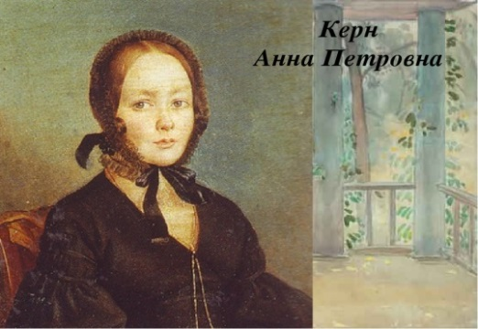
Искусствовед 4:
Пройдет много лет и другой русский гений М.И. Глинка переложит эти стихи на музыку. Романс он тоже посвятит своей возлюбленной, Екатерине, которая - так судьбе было угодно! – окажется дочерью Анны Петровны Керн. Полтора века чарует слушателей романс Глинки на слова А.С. Пушкина. Звучит романс «Я помню чудное мгновенье». Время донесло до нас портрет той, кому поэт посвятил свои бессмертные строки. Крепостной художник Алексей Багаев написал этот портрет в 1840 году.
Сегодня он хранится в музее А.С. Пушкина в Москве. С портрета смотрит на нас Анна Керн. Миловидное лицо, открытый, спокойный взгляд, чистые линии высокого лба… Современными утверждениями это была женщина поразительной красоты.

(Чтец выразительно читает стихотворение)
Ах, какая счастливая женщина – Анна Керн!
Все, что было судьбою завещано,
Не забыто никем. …
Дружат старые липы с подростками,
Над прудами сады.
Из Михайловского в Тригорское
Убегают следы.

По знакомой дороге проселочной
Шли они не спеша.
Как смеялась она безоблачно!
Как сияла ее душа!
Он ей – сердце свое,
Не подсудное никакому врагу,
А она лишь мгновение чудное
Подарила ему .
Не попало бы сердце поэта
В удивительный плен,
Мы не знали бы
Имени этого: Анна Керн!

Учитель:
XIX век, пушкинская эпоха… Когда мы произносим – 19 век – то сразу представляем себе блестящих красавиц, блистающих на балах, кавалергардов. Прекрасная, романтическая эпоха, эпоха любви, эпоха дуэлей. Как все это далеко и как все это по-своему близко. Почувствовать прелесть этого времени поможет современный романс «Как утомительны в России вечера…»

Звучит романс «Как упоительны в России вечера»
Следующая страница альманаха посвящена Анне Олениной и называется «Я вас любил безмолвно, безнадежно…» (СЛАЙД)

Литератор 5:
В Петербурге Пушкин был благосклонно принят в доме президента Академии художеств Алексея Николаевича Оленина. И часто бывал там. Но ездил в дом Олениных не столько ради ученых диспутов, сколько ради прекрасных глаз младшей дочери президента – Аннет. Власть красоты над ним сильна, как прежде. Стихи рождаются одни изящнее другого.

(Чтец выразительно читает стихотворение)
Она мила — скажу меж нами —
Придворных витязей гроза,
И можно с южными звездами
Сравнить, особенно стихами,
Ее черкесские глаза,
Она владеет ими смело,
Они горят огня живей;
Но, сам признайся, то ли дело
Глаза Олениной моей!
Какой задумчивый в них гений,
И сколько детской простоты,
И сколько томных выражений,
И сколько неги и мечты!..
Потупит их с улыбкой Леля —
В них скромных граций торжество;
Поднимет — ангел Рафаэля
Так созерцает божество.

Ангельский взгляд и локон золотой, и пенье, и грациозное кокетство, и детская простота Аннеты очаровали Пушкина.

Пустое вы сердечным ты
Она, обмолвясь, заменила,
И все счастливые мечты
В душе влюбленной возбудила.
Пред ней задумчиво стою,
Свести очей с неё нет силы;
И говорю ей: как вы милы!
И мыслю: как тебя люблю!

Красавица Оленина признавалась в дневнике: «Еще есть у меня достоинство: умею невинно бесить. Не подозревая об этом, а может быть, и зная».
Пушкин увлекся. Он рисовал ее профиль на листах рукописей, писал, выдавая свою мечту “Annett Pushkina” и, сомневаясь, зачеркивал написанное. Осмелился просить ее руки. Ему любезно отказали. Отказ Олениных оказался болезненным ударом и для самолюбия поэта.

Я вас любил: любовь еще, быть может,
В душе моей угасла не совсем;
Но пусть она вас больше не тревожит;
Я не хочу печалить вас ничем.
Я вас любил безмолвно, безнадежно,
То робостью, то ревностью томим;
Я вас любил так искренно, так нежно,
Как дай вам бог любимой быть другим.

Искусствовед:
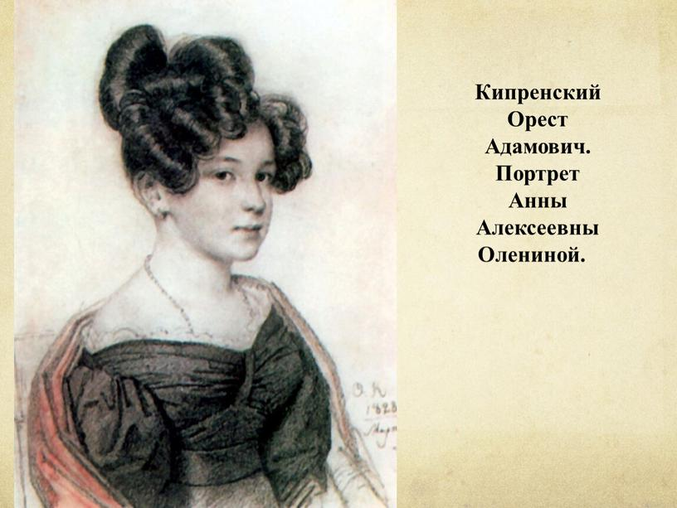
В 1828 году Орест Адамович Кипренский написал портрет Анны Алексеевны Олениной. (СЛАЙД). Местонахождение портрета:Государственная Третьяковская галерея. Орест Кипренский — художник бурного и героического времени, которое началось наполеоновскими войнами и закончилось восстанием на Сенатской площади. Он воспел героев 1812 года и оставил портреты будущих декабристов. Лучшие русские поэты и писатели стремились быть изображёнными знаменитым Кипренским, среди них — И. А. Крылов, В. А. Жуковский, К. Н. Батюшков, П. А. Вяземский. Художник создал портрет А. С. Пушкина и уже за одно это заслужил благодарность потомков.

Учитель (выразительно читает авторское стихотворение):
Кто были те, кто волновал поэта?
Как пролетали ночи их и дни?
Не в этом суть, да и не важно это.
Все дело в том, что вызвали они!
Пускай горды, хитры или жеманны,
Он не был зря, сладчайший этот плен.
Вот две души, две женщины, две Анны,
Две красоты - Оленина и Керн.

Одна строга и холодно-небрежна.
Отказ в руке. И судьбы разошлись.
Но он страдал, и строки родились:
"Я вас любил безмолвно, безнадежно".

Была другая легкой, как лоза,
И жажда, и хмельное утоленье!
Он счастлив был. И вспыхнула гроза
Любви: "Я помню чудное мгновенье"!

Две Анны. Два отбушевавших лета.
Что нам сейчас их святость иль грехи?!
И все-таки спасибо им за это
Святое вдохновение поэта,
За пламя, воплощенное в стихи!

Переворачиваем последнюю страницу альманаха, посвящена она Наталье Гончаровой – жене поэта.(СЛАЙД)
А назовём мы эту страницу«Мадонна».

Литератор 6:
Как девочка, тонка, бледна,
Едва достигнув совершеннолетья,
В день свадьбы знала ли она,
Что вышла замуж за бессмертье?
Что сохранится на века
Там, за супружеским порогом,
Все то, к чему ее рука
В быту коснется ненароком.
И даже строки письмеца,
Что он писал, о ней вздыхая,
Похитит из ее ларца
Его вдова. Вдова другая.
Непогрешимая вдова —
Святая пушкинская слава.
Кто же она, эта женщина, которой выпало счастье и испытание быть любимой Пушкина?

Искусствовед 5:
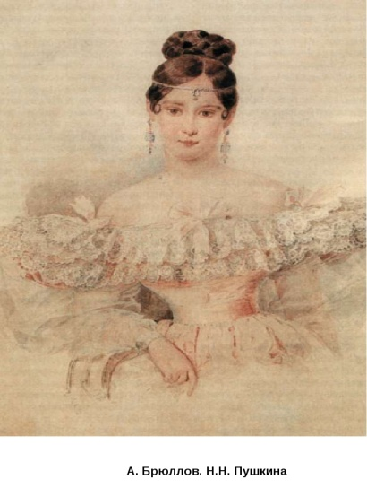
Акварель Брюллова является единственным известным портретом Натальи Николаевны. Тихим октябрьским вечером Пушкин попросил художника Карла Брюллова нарисовать портрет своей молодой жены Натальи Николаевны.
Он звал ее просто – Натали. Пушкин как будто чувствовал, что его счастье не может быть длительным. Потому Брюллов и рисовал этот портрет, запечатлевая образ прекрасной женщины для потомков. Спокойное лицо с тонкими чертами, кроткий взгляд, нежность в каждом движении… А платье Натали надела то, в котором Александр Сергеевич впервые ее увидел и полюбил.

Учитель:
Это был самый счастливый день в их жизни… Натали стала для поэта божеством, которому он поклонялся.

Литератор 6:
Пушкин встретил Натали в декабре 1828 года. Красавице было 16 лет. «Когда я увидел ее в первый раз, я полюбил ее, голова у меня закружилась», - писал он. Встреча произошла зимним вечером на балу. Я увидел ее – в прозрачном облаке воланов и кружев, в толпе молодых поклонников. Я шагнул навстречу своей судьбе.
Пушкин просил руки Натальи Николаевны, но не получил ни согласия, ни решительного отказа. Затем он сделал следующее предложение, и на этот раз оно было принято.
18 февраля 1831 года в Москве в церкви у Никитских ворот венчался А.С. Пушкин с Н.Н. Гончаровой. 24 февраля Пушкин писал: «Я женат и счастлив. Одно желание мое, чтоб ничего в жизни моей не изменилось, лучшего не дождусь».
О большом чувстве поэта к жене говорят его письма. Вот одно из них: «Мой ангел! Гляделась ли ты в зеркало, и уверилась ли ты, что с твоим лицом ничего сравнить нельзя на свете, а душу твою люблю я еще более твоего лица»…
И еще одно письмо: «Я должен был на тебе жениться, потому что всю жизнь был бы без тебя несчастлив…»
Судьба испытывала сердце Пушкина счастьем и горем сразу. Счастливая судьба, когда первый романтический поэт женится на первой романтической красавице.
«Мадонна» - так озаглавлен сонет, посвященный поэтом невесте.

(Чтец выразительно читает стихотворение)
Не множеством картин старинных мастеров
Украсить я всегда желал свою обитель,
Чтоб суеверно им дивился посетитель,
Внимая важному сужденью знатоков.

В простом углу моем, средь медленных трудов,
Одной картины я желал быть вечно зритель,
Одной: чтоб на меня с холста, как с облаков,
Пречистая и наш божественный спаситель —

Она с величием, он с разумом в очах —
Взирали, кроткие, во славе и в лучах,
Одни, без ангелов, под пальмою Сиона.

Исполнились мои желания. Творец
Тебя мне ниспослал, тебя, моя Мадонна,
Чистейшей прелести чистейший образец.

Чувство глубокой любви поэт сохранил на протяжении всей их совместной жизни. Защищая ее честь, он погиб на дуэли. О Натали говорили разное в веке прошедшем и в веке нынешнем. Кто-то завидовал, кто-то злословил, кто-то пытался очернить ее. С тех пор, как Пушкин шагнул навстречу Натали, для него не было ничего прекраснее и дороже ее.

Учитель (выразительно читает стихотворение):
И просто ли испить такую чашу –
Подругой гения вдруг стать в осьмнадцать лет?
Наталья Николаевна, Наташа,
И после смерти вам покоя нет!
Была прекрасна - виновата значит,
Такое ясно каждому, как день.
И негодуют, сетуют, судачат,
И судят-рядят все, кому не лень.
А просто ли испить такую чашу?
И так ли весело и гладко шли
Дела у той, что сестры звали «Таша»,
А мы - великосветски! - «Натали»?

Коль не любила бы – не ревновала.
В неё влюблялись? В том дурного нет!
Вот криминал в осьмнадцать, двадцать лет!

Бледна, тонка, застенчива – мадонна,
Как будто бы сошедшая с креста…
А сплетни, анонимки – все законно:
Всегда их привлекала красота.

Но повторять наветы нам негоже,
Забыли мы, что, уходя с земли,
Поэт просил Наташу не тревожить –
Оставим же в покое… Натали!

И кто знает, может быть, где-то там, в необъятных просторах Вселенной встретились две маленькие звездочки, два любящих сердца, которые с высоты небосклона освещают нам жизнь, воспевая настоящую силу любви…

Журналист: (задаёт вопросы присутствующим)
1. Как сегодня молодежь воспринимает творчество А.С. Пушкина?
2. Современна ли поэзия А.С. Пушкина?(Небольшой диспут)

Учитель:
Завершается мероприятие на пути к обретению Пушкина. Хочется верить, что, познакомившись с пушкинской поэзией, вы не впустите в свои души пошлость, жестокость, неверие в красоту человеческих отношений. Я думаю, что каждый из вас после сегодняшнего мероприятия возьмет в руки сборник стихотворений А.С. Пушкина, почувствует и оценит по-настоящему слово поэта в современном мире.
На мой взгляд, проведение литературных гостиных обеспечивает приобретение личного жизненного опыта, самостоятельности, опыта человеческого общения, коллективной совместной деятельности со сверстниками и взрослыми. Литературная гостиная способствует нравственно-патриотическому воспитанию, обогащению и расширению литературного круга знаний. Кроме того, участие в данном проекте формирует у обучающихся базовые навыки работы в команде, формирует коммуникативные навыки, учит презентовать себя и свою работу, формирует правильную речь, дает опыт публичных выступлений.

